INFORMATIE

Locatie
Antoni van Leeuwenhoek Piet Borst auditorium Plesmanlaan 121
1066 CX Amsterdam

Bereikbaarheid
Het Antoni van Leeuwenhoek beschikt over parkeergelegenheid. Kijk voor de routebeschrijving op www.avl.nl. Ook per openbaar vervoer is het Antoni van Leeuwenhoek goed bereikbaar. U kunt vanaf station Amsterdam Lelylaan, RAI,
Zuid, Duivendrecht of Slotendijk metro 50 nemen naar halte Heemstedestraat. Vanaf hier is het ongeveer tien minuten lopen.
U kunt ook tram 2 nemen richting Nieuw- Sloten en uitstappen bij de halte Johan Huizingalaan. Vanaf Amsterdam Centraal kunt u tram 2 richting Nieuw-Sloten nemen en uitstappen bij de halte Johan Huizingalaan.
Inschrijven
U kunt zich inschrijven via het digitale inschrijfformulier op http://symposium.nki.nl/reconstructie.aspx
Inschrijving sluit op 11 januari 2019

Kosten
€ 85,- uitsluitend via website te betalen.
€50,- voor medewerkers AVL

Accreditatie
Accreditatie is aangevraagd voor NVPC
NVVH, NVRO, VRO, VSR

Meer informatie
Yvonne van Stek: y.v.stek@nki.nl of 020-5127884

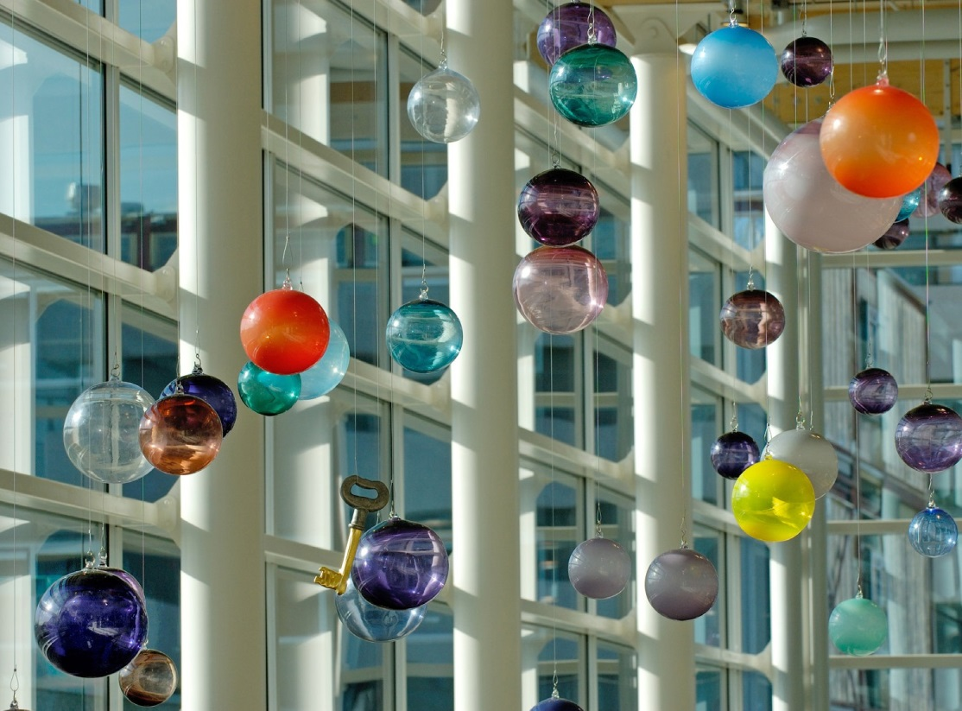
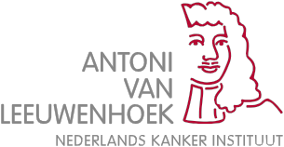

4e Mammareconstructie symposium
DIRECTE MAMMARECONSTRUCTIE
Woensdag 16 januari 2019
Piet Borst Auditorium, Antoni van Leeuwenhoek

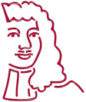
Het Antoni van Leeuwenhoek organiseert op woensdag
16 januari 2019 het 4de mammareconstructie symposium met als thema: Directe mammareconstructie.

De afgelopen jaren is de aandacht voor de directe mammareconstructie sterk uitgebreid. Daardoor worden wij allen steeds meer geconfronteerd met de vraag om bij de zorg van patiënten met een mammacarcinoom rekening te houden met de wens van direct vormherstel van de borst en daarmee met de vrouwelijke lichaamsbeeld.

Wij nodigen u uit om van dit symposium een interactieve middag te maken. Het is een zeer gevarieerd programma geworden waardoor het voor alle disciplines zeker de moeite waard is om het van begin tot einde bij te wonen. We hopen u weer in grote getale te mogen verwelkomen. Graag tot 16 januari!

Kent u collega’s die deze uitnodiging niet ontvingen en die tóch geïnteresseerd zijn in deelname aan dit symposium? Ook zij zijn van harte welkom.

Met vriendelijke groet,
De afdeling Plastische Chirurgie van het Antoni van Leeuwenhoek
Marieke van den Berg, Brigitte Drost, Marin Citgez, Joris Hage, Marije Hoornweg, Martine van Huizum, Yvonne van Stek en Leonie Woerdeman

PROGRAMMA
Woensdag 16 januari 2019

14.30 uur
Ontvangst
14.50 uur
Welkom
Leonie Woerdeman

Sessie 1 Directe reconstructie bij huid- en tepelsparende ablatio
Voorzitter Marije Hoornweg
15:00 - 15:15 uur
Indicaties en techniek voor een huidsparende ablatio
Marie Jeanne Vrancken Peeters, oncologisch chirurg

15:15 - 15:45 uur
Keuzehulp bij een directe mammareconstructie
Jacqueline ter Steege, psycholoog

15:45 - 16:00 uur
Techniek directe mammareconstructie met een implantaat
Marin Citgez, plastisch chirurg

16:00 - 16:15 uur
18 Jaar directe mammareconstructie met een implantaat
Leonie Woerdeman, plastisch chirurg

16:15 - 16:30 uur
Discussie
16.30 - 17:00 uur
Pauze
Sessie 2 Mammasparende therapie
Voorzitter Martine van Huizum
17:00 - 17:15 uur
Indicaties voor mammasparende therapie: Direct of 2 tempi
Frederieke van Duijnhoven, oncologisch chirurg

17:15 - 17:30 uur
Oncoplastische reconstructie zonder toevoeging van weefsel
Marije Hoornweg, plastisch chirurg
17:30 - 17:45 uur Oncoplastische reconstructie met toevoeging van weefsel
Marieke van den Berg, plastisch chirurg

17:45 - 18:00 uur Radiotherapie en mammasparende therapie Paula Elkhuizen, radiotherapeut
18:00 - 18:15 uur
Discussie
18.15 - 19.30 uur
Buffet
Sessie 3What’snext?
voorzitter Marieke van den Berg
19:30 - 19:45 uur
Recidief na mammasparende therapie:Huid- en tepelsparende ablatio en directe reconstructie met implantaat?
Joris Hage, plastisch chirurg
19:45 - 20:00 uur
Shit happens..
Martine van Huizum, plastisch chirurg
20:00 - 20:15 uur
Botox behandeling na directe mammareconstructie Brigitte Drost, dermatograaf
20:15 - 20:30 uur
Discussie
20:30 uur
Afsluiting en borrel
Leonie Woerdeman

